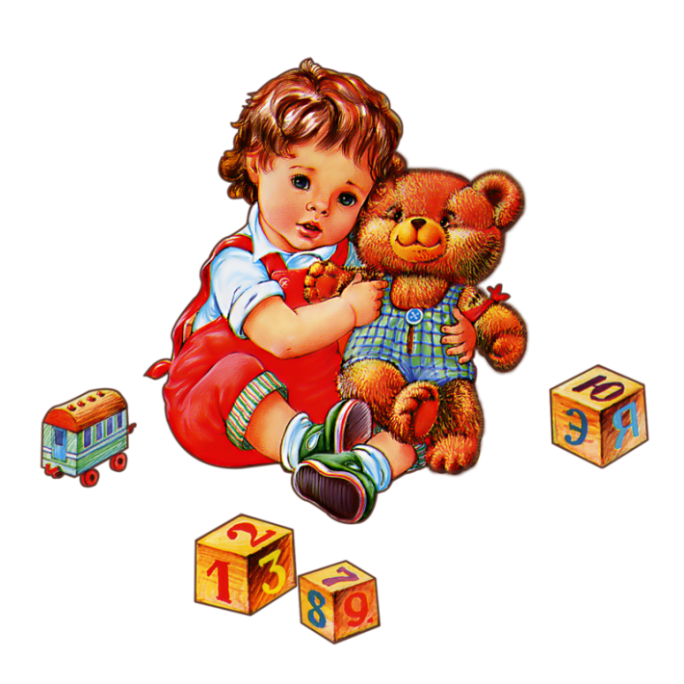

У детей самого разного возраста часто наблюдаются различные речевые нарушения.

Дислалия - это самое распространенное речевое нарушение.
Особенности: хороший словарный запас, правильное построение предложений и согласование слов; но есть дефектное произношение некоторых звуков. Это нарушение нельзя считать безобидным дефектом, поскольку, оно может повлечь за собой серьезные негативные последствия для развития ребенка в целом.
Нарушенное звукопроизношение затрудняет овладение чтением и письмом, а в дальнейшем может привести к неуспеваемости в школе.

Когда у ребенка нарушено произношение большого числа звуков, он выглядит инфантильным, кажется младше своих лет. С таким ребенком взрослые часто излишне сюсюкают. Он и сам ощущает себя маленьким, а потому держит себя ребячливо и часто
стремится к общению с детьми младшего возраста. Это задерживает его развитие и делает его дисгармоничным.

Дизартрия - нарушение произношения, вызванное недостаточной работой нервов, связывающих речевой аппарат с центральной нервной системой (то есть недостаточной иннервацией); при дизартрии страдает произношение всех групп звуков. Особенности: «смазанная» речь, нарушение голосообразования, ритма, интонации и темпа речи.
Признаки:
- Речевые органы не могут сохранять одно и то же положение в течение 5 – 10 секунд. Это особенно заметно по состоянию языка – он постоянно дергается, дрожит, его невозможно расслабить
- Синеватый оттенок языка. Если ребенок, пытается какое – то время удержать язык неподвижным, язык от напряжения синеет.
- Повышенное слюноотделение. Если ребенок некоторое время посидит с открытым ртом, то у него мгновенно скапливается слюна.
- Невозможность выполнить многие простые движения. Например, ребенок совершенно не может вытянуть губы в трубочку или высунуть язык.
• Асимметрия в работе мышц. Если ребенок, например, пытается высунуть язык изо рта, он отклоняется у него вправо или влево. Часто даже в состоянии покоя у ребенка можно обнаружить асимметричность губ, когда рот оказывается смещенным в ту или иную сторону.
• Нарушение тонуса мышц. Мышцы либо напряжены, зачастую до невозможности совершить необходимое движение, либо излишне расслаблены — тогда лицо ребенка амимично, а рот приоткрыт.
• Подергивания, дрожание в различных группах мышц.
• Очень сильная назализация голоса. Ребенок говорит сильно «в нос» (гнусаво).

Ринолалия - это нарушение тембра голоса и звукопроизношения, вызванное анатомическими дефектами речевого аппарата.
Особенности: голос приобретает «носовое звучание».

Алалия - это полное или частичное отсутствие речи у детей (до 3-5 лет); оно обусловлено недоразвитием или поражением речевых областей в левом полушарии коры головного мозга, наступившем во внутриутробном или раннем развитии ребенка.
Особенности:
моторная алалия - ребенок понимает речь, но не умеет её воспроизводить;
сенсорная алалия - ребенок не понимает чужую речь; наблюдается автоматическое повторение чужих слов (вместо ответа на вопрос малыш повторяет сам вопрос).

Общее недоразвитие речи (ОНР) - различные сложные речевые расстройства, при которых нарушено формирование всех компонентов речевой системы, т.е. звуковой стороны (фонетики) и смысловой стороны (лексики, грамматики).

ОНР характеризуется нарушением произношения и различения звуков, маленьким словарным запасом, затрудненным словообразованием и словоизменением, неразвитой связной речью.
Общее недоразвитие речи может наблюдаться при сложных формах детской речевой патологии: алалии (всегда), а также ринолалии, дизартрии (иногда), заикании (иногда)
Несмотря на различную природу дефектов, у детей с ОНР имеются типичные проявления, которые указывают на системные нарушения речевой деятельности:
- более позднее начало речи (первые слова появляются к 3-4, а иногда и к 5 годам);
- речь недостаточно грамматически и фонетически оформлена;
- ребёнок, понимает обращенную к нему речь, но не может сам правильно озвучить свои мысли;
- речь детей с ОНР является малопонятной;

Информация дана с целью ознакомления. Не пытайтесь ставить диагноз самостоятельно.
Обратитесь за помощью к специалистам.

Составила учитель – логопед: Смирнова Татьяна Валентиновна

Литература: М.Полякова «Самоучитель по логопедии»

Фонетико-фонематическое недоразвитие речи (ФФНР) – нарушение процессов формирования произносительной системы родного языка у детей с различными речевыми расстройствами вследствие дефектов восприятия и произношения фонем.

Формирование фонематического восприятия – это способность воспринимать и различать звуки речи (фонемы).

Физиологический слух у таких детей в норме. Нарушения проявляется в том, что дети неправильно произносят звуки
близкие по акустическому признаку
- звонкие и глухие (в-ф, д-т, б-п..),
- мягкие и твёрдые (к-кь, г-гь..),
- шипящие и свистящие (ш-с, ж-з).

Дети с трудом могут выделить заданный звук из ряда звуков, затрудняются повторить цепочки слогов (па-ба, па-ба-па, та-да, та-да-да..), определить наличие звука в слоге, слове.

Фонетико-фонематическое недоразвитие вызывает трудности в овладении языковым анализом и синтезом. Ребёнок не может назвать слово, произнесённое по отдельным звукам (С-О-Б-А-К-А – это собака), и наоборот, затрудняется произнести заданное слово по звукам.
При наличии большого количества нарушенных звуков у ребёнка страдает слоговая структура слова. Дети затрудняются произнести слова со стечением согласных: клубника, термометр, двери и др. ФФНР всегда влечёт за собой сложности в овладении навыками чтения и письма.

